陕西省自动化学会简报
（2012年第1期） 2012年3月16日
-----------------------------------------------------------------------------------------------------------------------------
陕西省自动化学会三十周年庆典
暨学术大会召开
陕西省自动化学会成立于1981年7月28日，至今已经走过了三十年历程。建会三十年来，学会在学术交流、人才培训、科技咨询、推广科技成果、普及科学知识等方面做了大量工作，为我省经济建设和传统产业技术改造做出了应有的贡献。几代陕西自动化人充分发挥聪明才智，为中国改革开放服务，为陕西省建设发展服务，并在发展中不断完善自己。
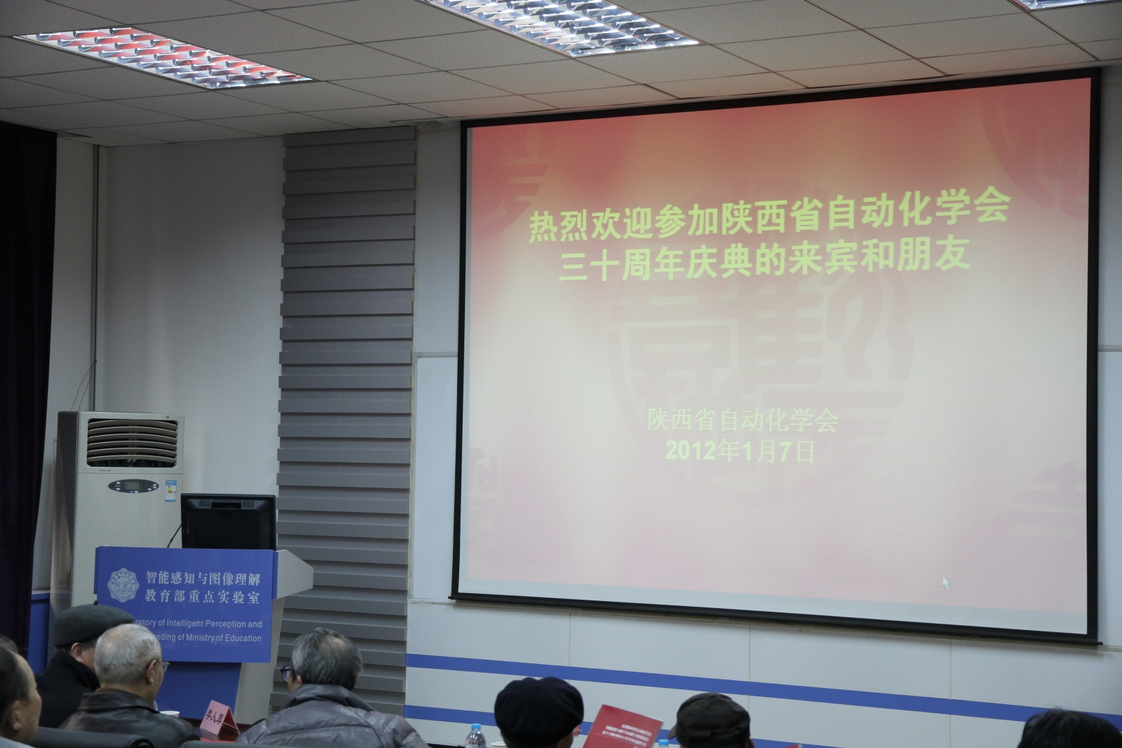
为庆祝学会成立三十周年，1月7日学会在西安电子科技大学举行了30周年庆典活动，同时举行自动化学术大会。活动内容包括：30周年历史回顾、未来自动化技术发展主题报告、会员交流与沟通、产学研合作活动等。学会历届正副理事长，学会资深会员，各高校、科研院所的专家学者，会员代表，所任理事，会议主办单位的师生等近100人参加了会议。学会编辑了《陕西省自动化学会成立30周年纪念专辑》。
各界会员代表100余人汇聚一堂，共庆陕西省自动化学会成立三十周年。

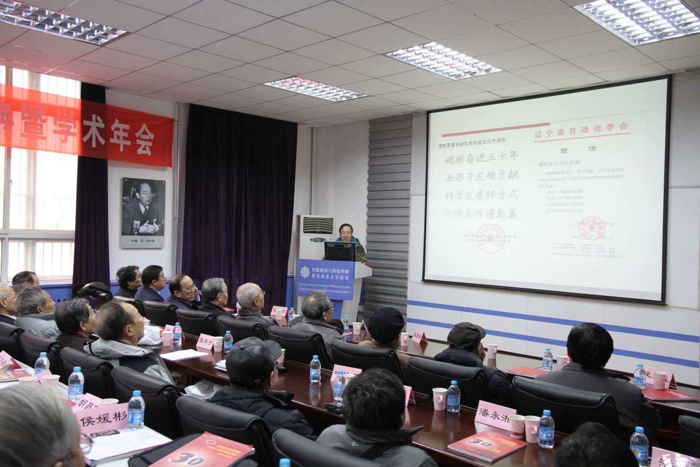
曹建福秘书长向与会代表宣读了的各界朋友的贺信与贺辞。

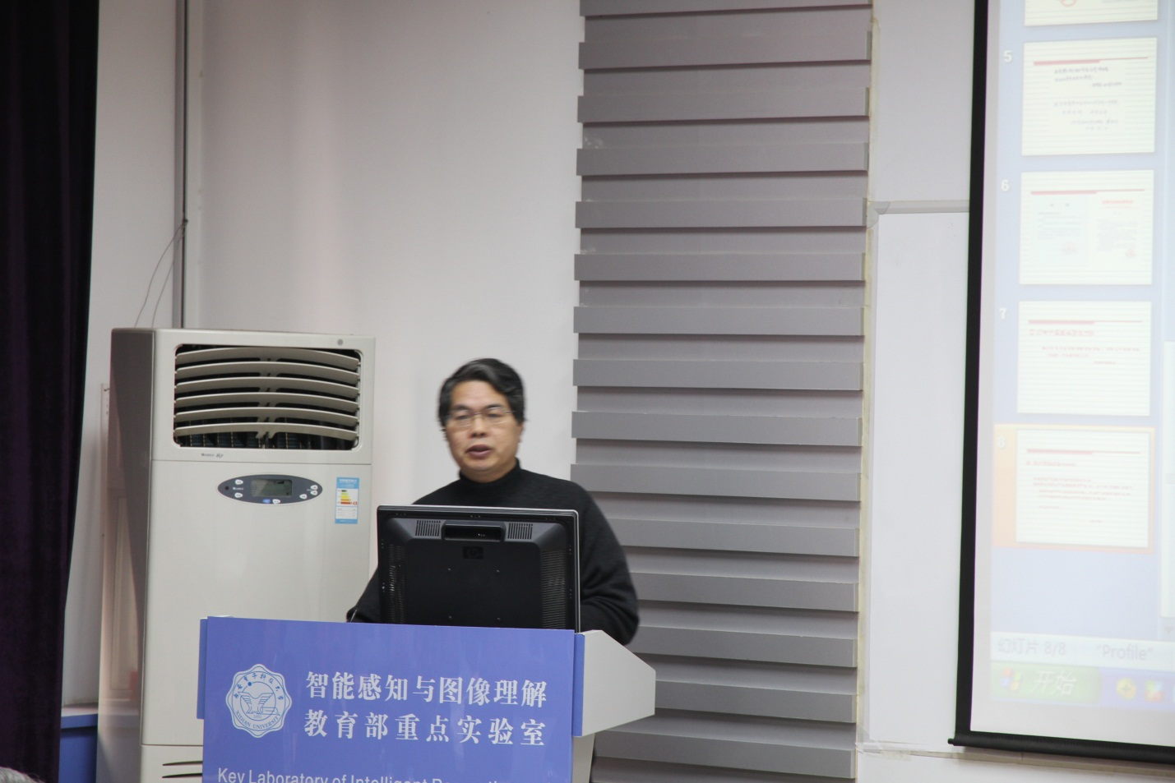
常会副理事长焦李成教授主持庆典活动。

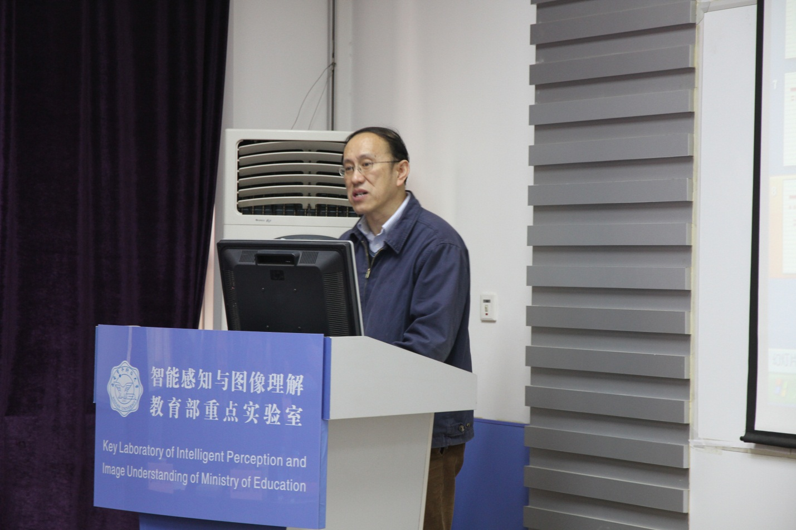
常会副理事长管晓宏教授致辞。

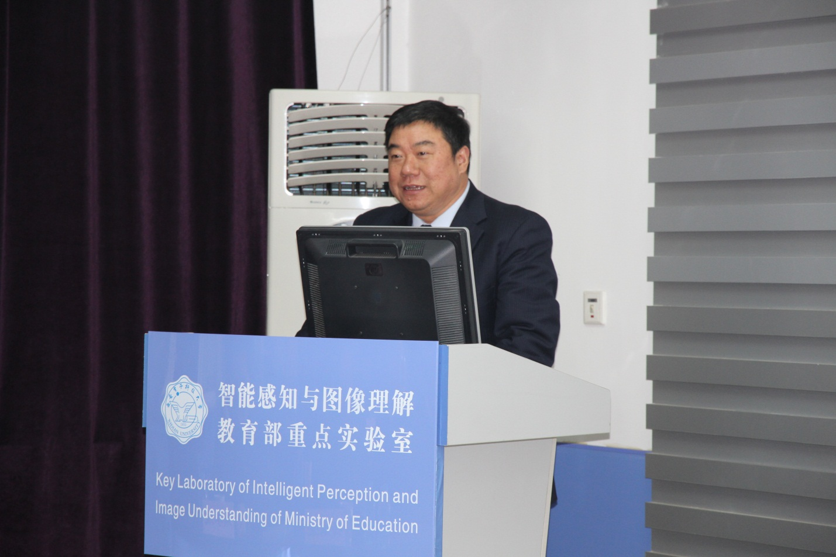

西安电子科技大学副校长杨银堂教授致欢迎辞。

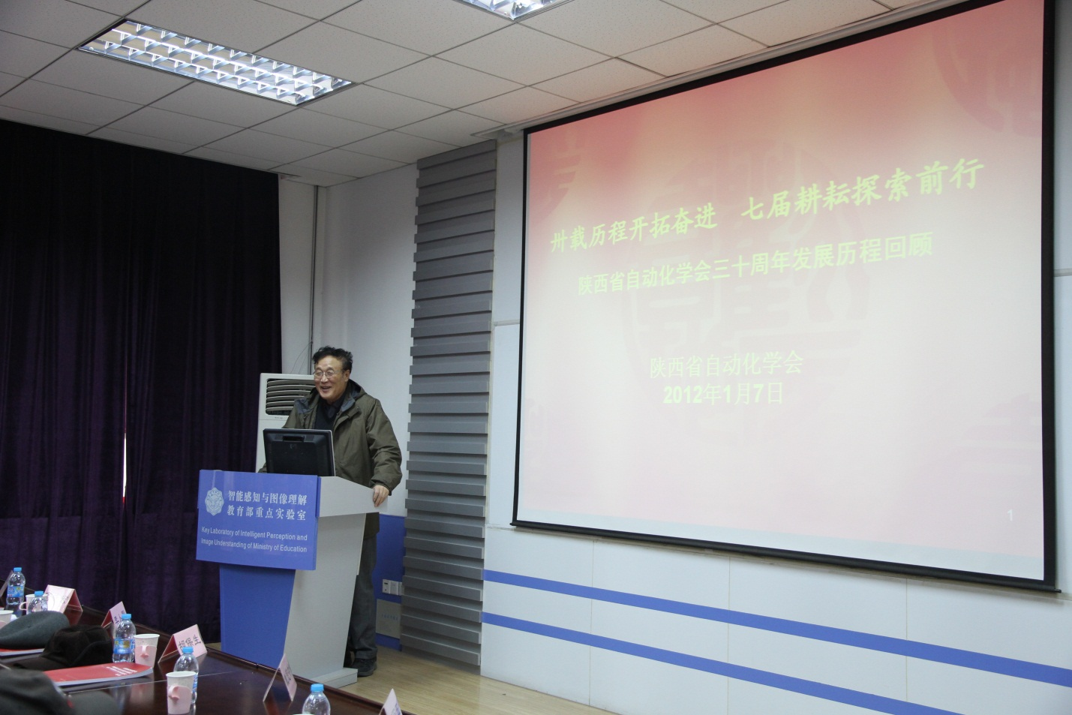

学会副理事长韩崇昭教授介绍学会成立三十年的发展历程。

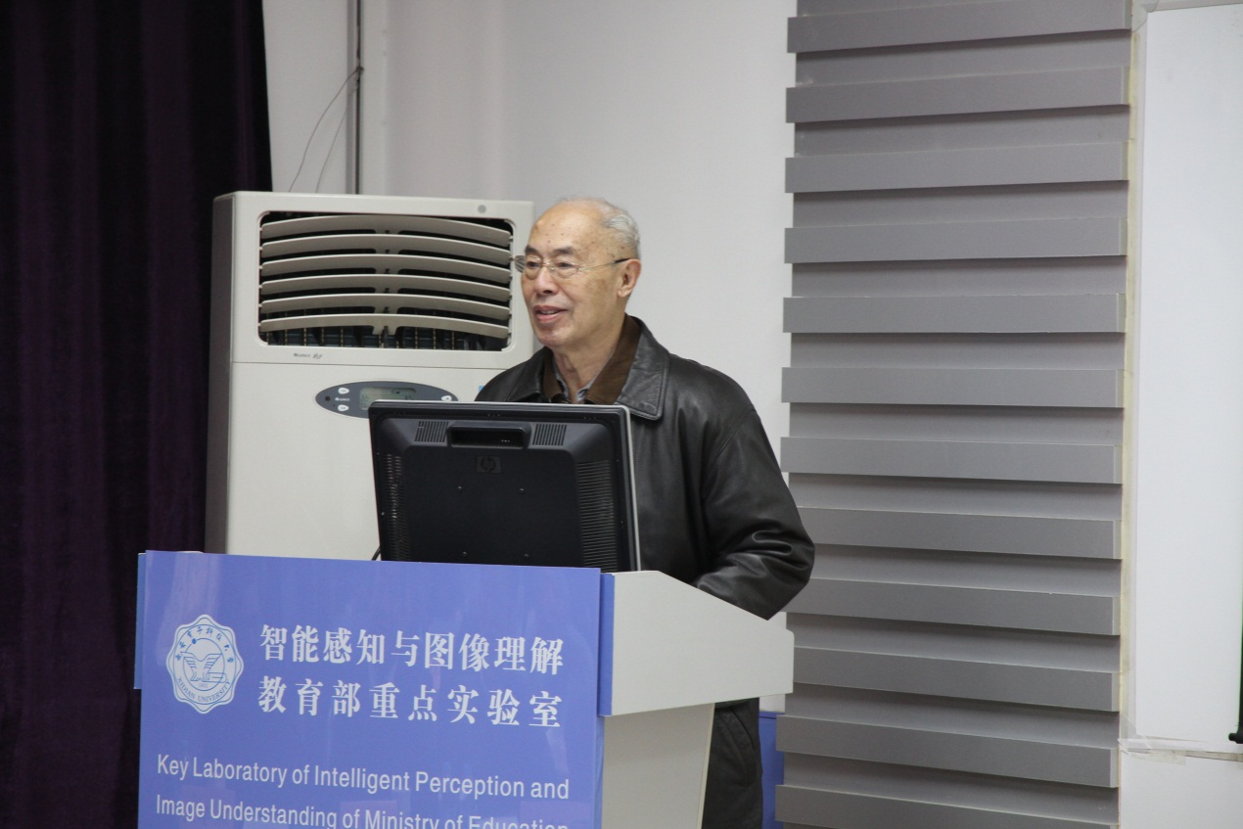
学会老领导胡保生教授致辞

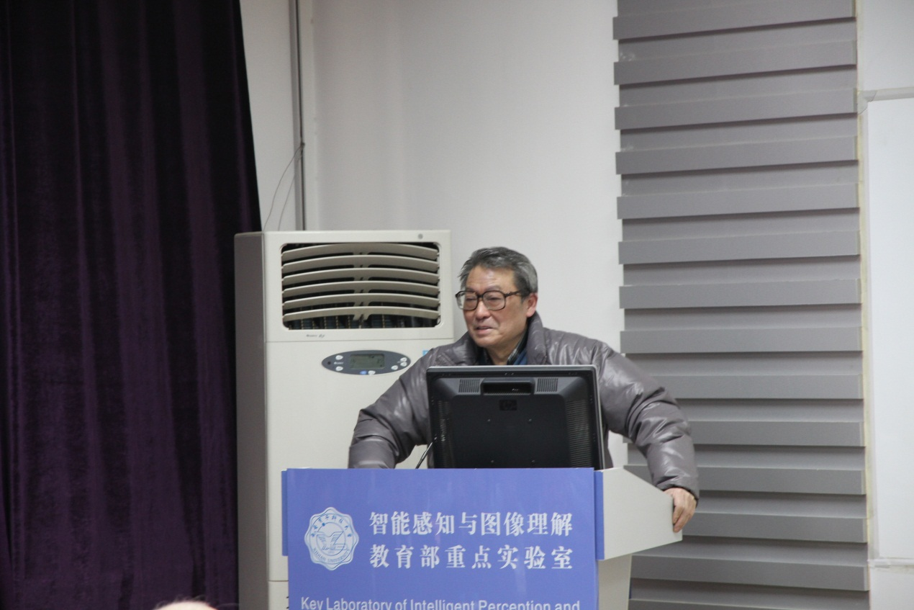

学会老领导戴冠中教授致辞

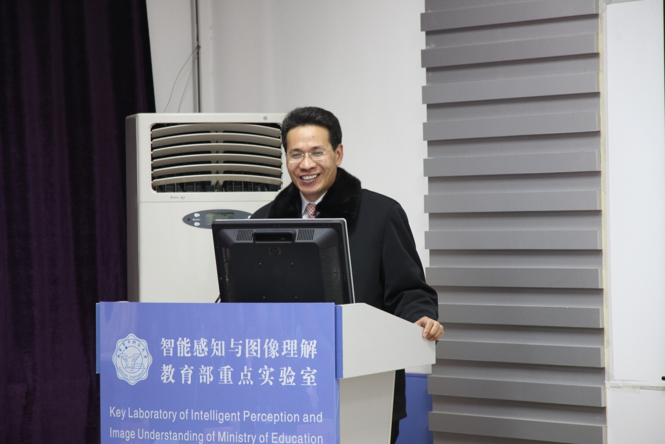

国家自然科学基金杰出青年基金获得者胡昌华教授介绍科研经验。

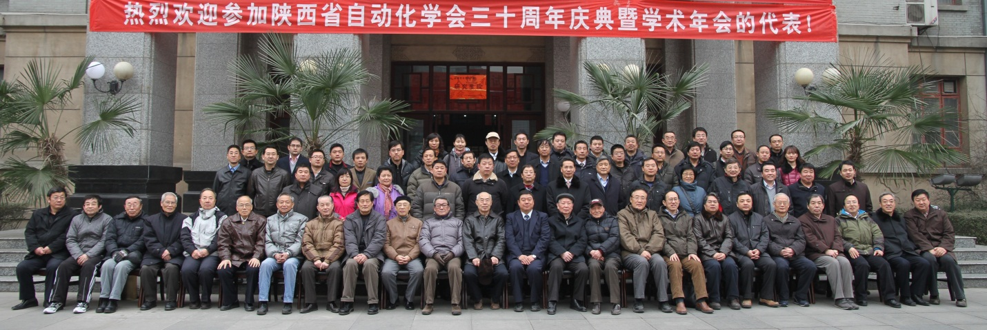

庆祝活动后与会代表合影。

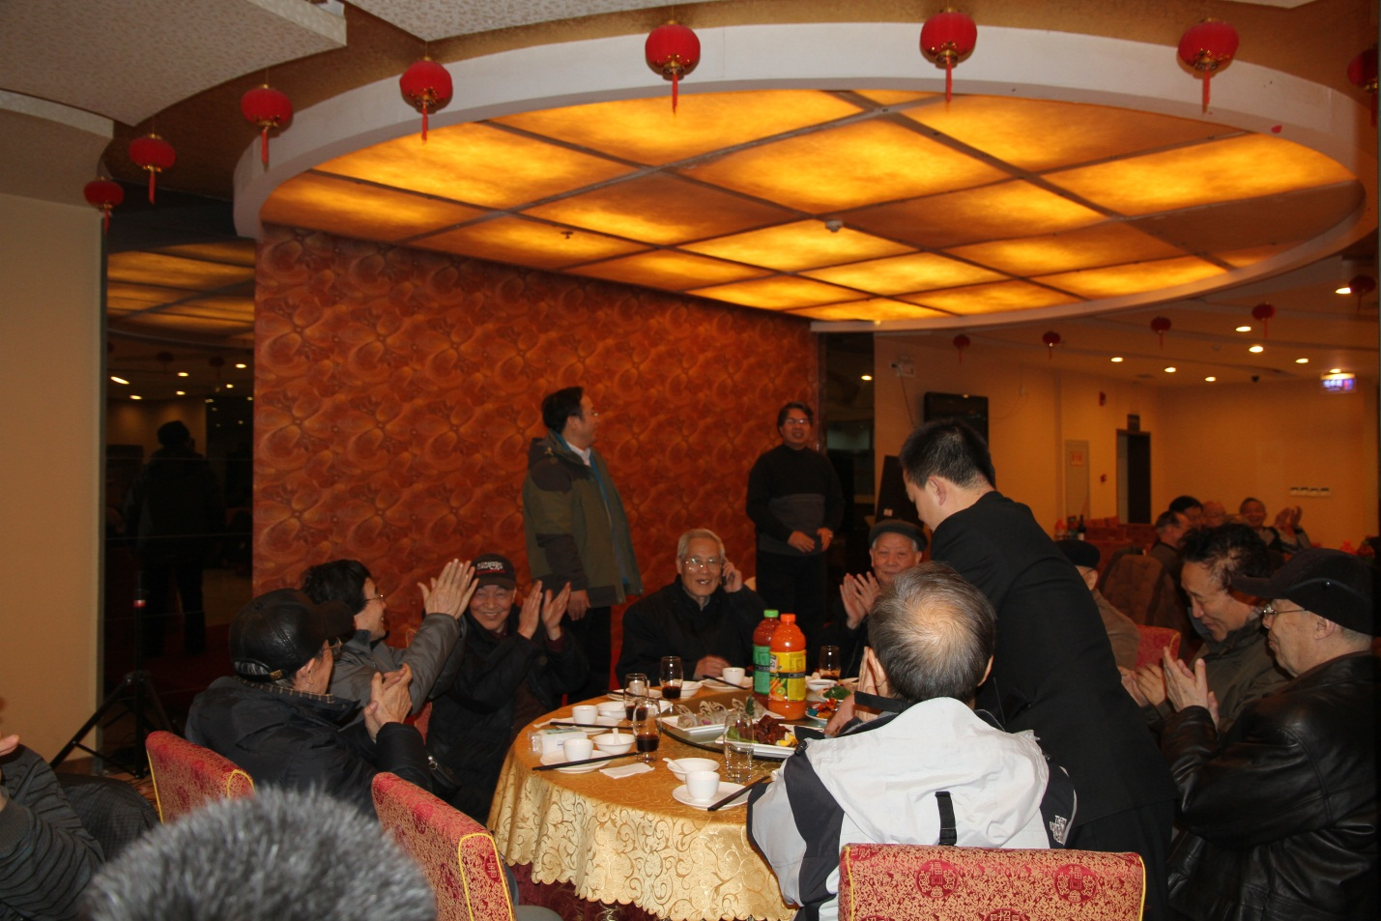

晚上在西安电子科技大学对面的唐福楼的晚宴。

陕西省自动化学会2011年工作总结与
2012年工作规划
一、工作总结
1. 2012年1月隆重举行了学会成立30周年庆典及学术大会
陕西省自动化学会成立于1981年7月28日，至今已经走过了三十年历程。建会三十年来，学会在学术交流、人才培训、科技咨询、推广科技成果、普及科学知识等方面做了大量工作，为我省经济建设和传统产业技术改造做出了应有的贡献。几代陕西自动化人充分发挥聪明才智，为中国改革开放服务，为陕西省建设发展服务，并在发展中不断完善自己。
为庆祝学会成立三十周年，1月7日学会在西安电子科技大学举行了30周年庆典活动，同时举行自动化学术大会。活动内容包括：30周年历史回顾、未来自动化技术发展主题报告、会员交流与沟通、产学研合作活动等。学会历届正副理事长，学会资深会员，各高校、科研院所的专家学者，会员代表，所任理事，会议主办单位的师生等近100人参加了会议。学会编辑了《陕西省自动化学会成立30周年纪念专辑》。
会议日程
30周年庆典活动 主持人：焦李成副理事长
15:00 ∼15:05 学会领导发表欢迎词 管晓宏副理事长
15:05 ∼15:10 西安电子科技大学领导讲话
15:10 ∼15:40 学会三十年历史回顾 韩崇昭副理事长
15:40 ∼16:10 学会老领导讲话 胡保生名誉理事长，戴冠中名誉副理事长，及其它老学会工作者
16:10 ∼16:20 学会的中青年会员代表发言 国家杰青获得者胡昌华教授
16:20∼ 16:40 大会照相 全体参会人员
大会技术报告 主持人：潘泉副理事长
16:40∼16:50 题目:陕西自动化学会30年及中国数控发展，报告人: 任国梁常务理事
16:50∼17:00 题目:智能建筑专业委员会的成长与发展, 报告人：任庆昌副理事长
17:00∼17:10 题目:教育与普及委员会的成长与发展, 报告人：侯媛彬常务理事
17:10∼17:20 题目:自动化专业“卓越工程师计划”培养标准探讨，报告人：长安大学汪贵平教授
17:20∼17:40 题目：数字油田建设关键技术与应用实践，报告人：西安石油大学张乃禄教授
17:40∼17:55 题目：2011西安世界园艺博览会指挥中心总控软件平台设计和实现，报告人：西安协同公司 杨建军高工
17:55~18:15 题目：机器人竞赛，报告人：上海未来机器人公司
18:15∼18:25 讨论并通过有关学会换届的决议 曹建福
庆典晚宴 主持人 ：管晓宏副理事长、焦李成副理事长
18：30∼20:00
二、举办了第三届中国信息融合大会及国际信息融合探讨会
8月4日—5日，2011国际信息融合研讨会(IWIF2011)在南洋酒店国际学术交流中心举行，由陕西省自动化学会副理事长、西安交通大学韩崇昭教授和西安交通大学李晓榕教授担任大会主席。研讨会特别邀请了四位国际信息融合领域著名专家：美国University of Illinois at Urbana-Champaign的Venu Veeravalli教授、加拿大University of British Columbia的Vikram Krishnamurthy教授、德国Karlsruhe Institute of Technology的Uwe Hanebeck教授，以及瑞典University of Skövde的Sten Andler教授。四位国际知名专家分别作了专题报告，他们结合各自的最新研究进展，详细介绍了面向信息收集和信息融合的传感器控制、虚拟现实、目标跟踪、传感器调度和雷达资源管理、高级融合等方面的信息融合中的基本理论问题和应用研究。来自信息融合各领域的一百七十多位专家、学者和研究人员参加了，与会者就感兴趣的问题进行了热烈的研讨
2011年8月6日，第三届中国信息融合大会（The Third Chinese Information Fusion Conference，CIFC2011）在西安市唐华宾馆隆重召开。开幕式由我会副理事长潘泉教授主持，中国工程院院士黄培康与马远良，中国航空学会秘书长吴松教授，海军航空工程学院院长何友教授，西北工业大学副校长翁志黔教授以及我会副理事长韩崇昭教授在主席台就坐。来自全国从事信息融合领域研究的高等院校、科研院所等近百个单位的研究人员，共计200余名学者参加了此次会议。
大会共邀请7位国内著名学者做大会报告。黄培康院士做了题为“遥感目标的特征提取和反演”的报告；马远良院士做了题为“水下目标观测的数据融合/关联与同化”的报告；何友教授做了题为“多传感器系统误差稳健估计与数据抗差关联研究”的报告；徐振来研究员做了题为“雷达数据处理中的若干工程需求”的报告；陈怀新研究员做了题为“侦察与监视系统信息融合与目标识别技术研究”的报告；韩崇昭教授做了题为“信息融合的回顾与展望”的报告；梁彦教授作为70后青年学者代表，做了题为“目标跟踪建模、估计与融合”的报告。
大会共收到论文投稿215篇，经过50多位专家严格的评审，录取了其中147篇文章。大会共设10个分会场，对83篇宣读文章展开了深入热烈的学术交流。
三、协办了第三届控制科学与工程前沿论坛
2011年5月6日，第三届控制科学与工程前沿论坛在西北工业大学友谊校区召开，来自中国自动控制领域的专家学者和学生代表共200多人参加了会议。
中科院数学与系统科学研究院系统所郭雷院士、中航工业西安飞行自动控制研究所所长宋科璞研究员等作了精彩的学术报告。与会专家学者围绕当前控制理论发展的思考、控制科学与工程的前沿问题等主题，展开了深入研讨。
2011年5月5日晚，在曲江阅江楼隆重举行了中国自动化学会控制理论专业委员会成立50周年庆祝酒会。中国自动化学会理事长孙优贤院士、北京大学黄琳院士、中科院陈翰馥院士和郭雷院士以及专业委员会委员和来自中国自动控制领域的专家学者共一百多位嘉宾济济一堂，把酒叙谊、笑语殷殷。
此次大会由中国自动化学会控制理论专业委员会主办，西北工业大学承办，西安交通大学、西安理工大学、中航工业西安飞行自动控制研究所、陕西省自动化学会协办。
四、自动化青年学者学术沙龙
2011年6月12号陕西省自动化学会青年工作委员会完成了自动化青年学术沙龙筹备，并于2011年7月22号上午在西北工业大学启动了自动化青年学术沙龙。根据沙龙主题征集以及青年教师的建议，本次沙龙确定的报告主题：视频内容脑成像空间与视觉空间联合分析方法。该报告涉及的研究属于信息科学与生命科学领域的新型交叉热点研究方向。沙龙报告主题发言人为刚刚从海外引进的我校特聘教授、教育部新世纪人才基金获得者韩军伟。本次沙龙主持人为自动化学院院长助理杨峰副教授。近二十位青年教师参加了本次沙龙。
自动化青年学术沙龙由陕西省自动化学会青年工作委员会主办，以加强青年教师学术交流、合作为目标，力图促进电子、控制、计算机等多学科交叉融合，推动理论研究与工程应用有机结合，促进青年学者“领衔主演、脱颖而出”。
二、2012年工作规划
1．召开陕西省自动化学会第八次代表大会
陕西省自动化学会第七次会员代表大会是2007年12月15日在西北工业大学国际会议厅(新图书馆)第一会议室召开的，在这次会议上选出了由91名理事组成的理事会，39名常务理事。正副理事长7名，秘书长1名。
从2008年-2011年期间，由于工作调度原因，由推荐单位推荐经理事会讨论由调整1名理事和副理事长，补充了1名副理事长。实际理事仍是91名，常务理事39名，正副理事长8名。
2011年1月8日在七届四次理事会上，讨论并决定了“学会换届及在2012年召开开全省第八次会员代表大会”的决议，并决定成立换届领导小组，成员有管晓宏、刘丁、焦李成、潘泉、胡昌华、曹建福，管晓宏为领导小组组长。
按照七届四次理事会的决议，工作计划：
1.为了便于筹备换届，成立换届工作组，在换届领导小组的指导下负责具体的换届筹备工作。换届工作组目前先由现有的秘书处人员构成，今后根据工作情况在调整，成员有：曹建福、姚向华、刘涵、李俨、齐飞、魏瑞轩、石鹏飞、孙继武 、杜京义共 10组成，由曹建福任组长。
2. 2012年3月，将向各有关单位发出了换届通知和理事推荐表，6月底对各单位寄回的推荐表进行汇总，并报领导小组审核。
在9月份以前再与一些单位就推荐名单进行协商，完成初步的候选人名单。 在2012年9月底召开学会常务理事会议，对理事会的初步名单做审查。
3. 在2012年12月召开全省第八次会员代表大会，正式完成换届。
2、举行2012年中国西部自动化技术与产业发展高峰论坛
为了更好地发挥自动化技术优势，促进高科技成果产业化，推进自动化技术科技研发与节能减排实际应用更紧密、更合理、更协调的发展,陕西省自动化学会、陕西省仪器仪表学会、西安市自动化学会将联合主办“中国西部自动化技术与产业发展高峰论坛”。宣传节能自动化节能理念、推广自动化在节能减排中的新技术、交流绿色建筑与环保节能的应用经验，更有力地促进中国西部自动化技术与产业更高效、更环保的发展。
时 间：2012年3月16日
地 点：西安曲江国际会议中心

陕西省自动化学会
2012-1-9

学会网址： www.sxpaa.com,
spaa.xjtu.edu.cn
来稿E-mial: txyao@mail.xjtu.edu.cn
简报主编：曹建福 姚向华 学会电话：82664437

